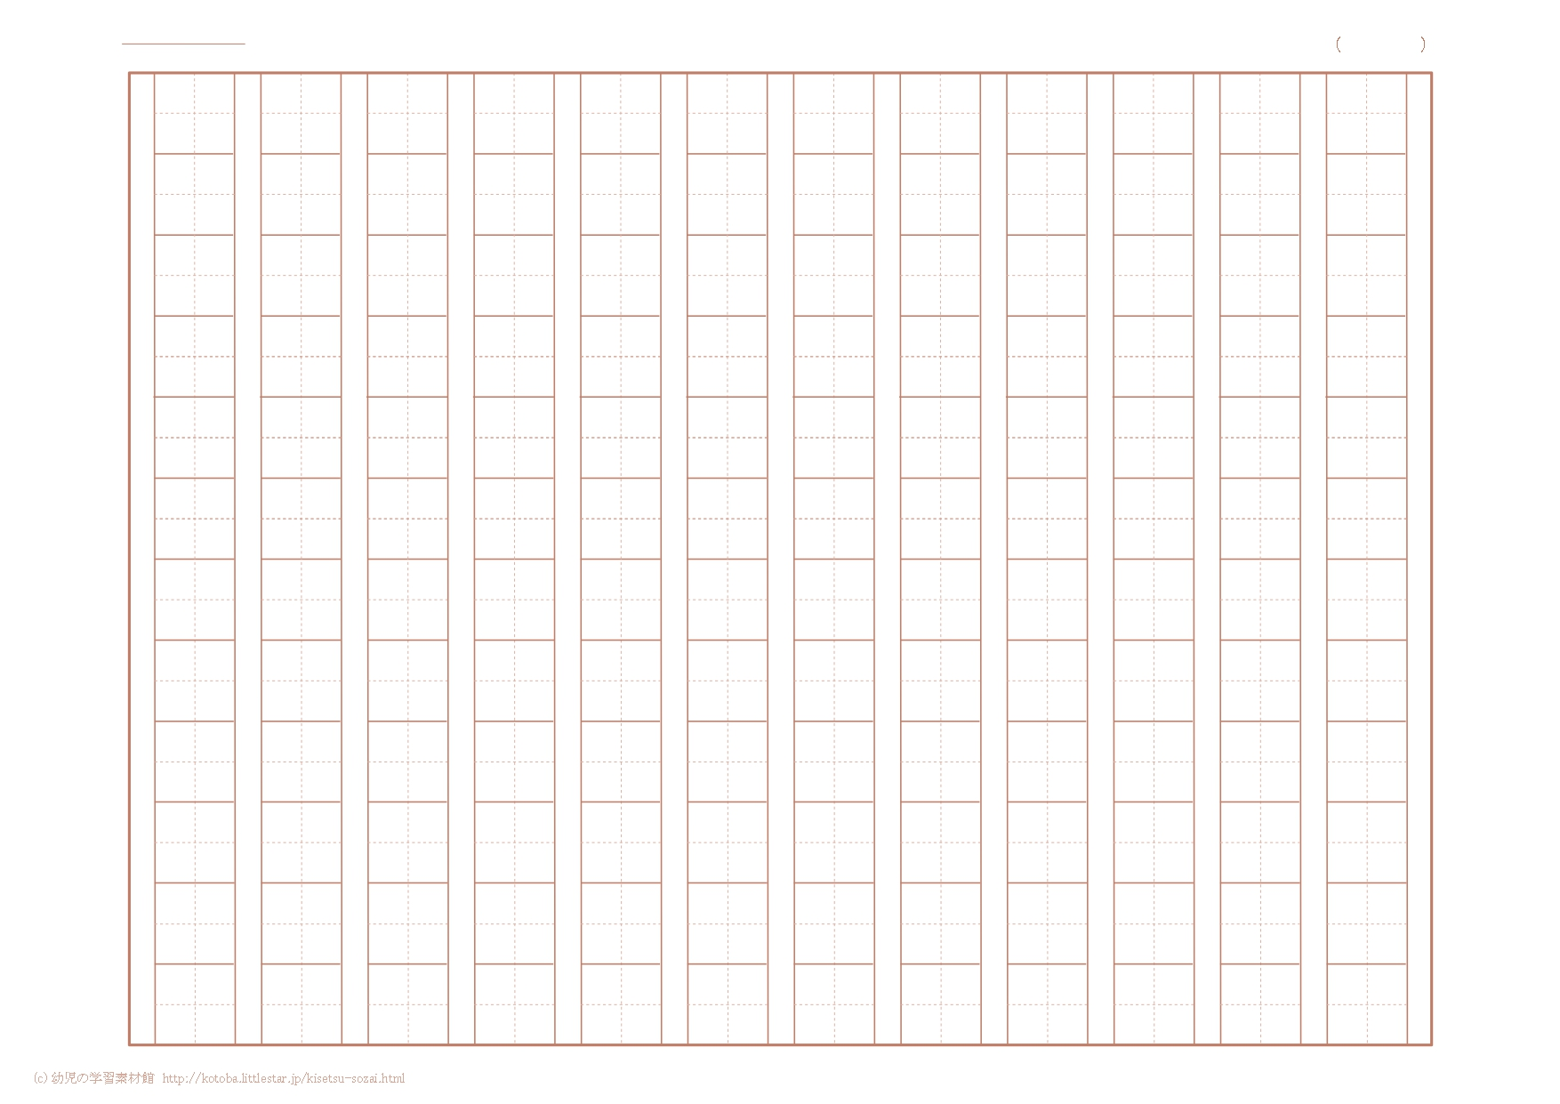

**をかこう！**

**名前**

**ステップ１**

**をかこう！**

**名前**



**ステップ２**

**をかこう！**

**名前**



**ステップ３**

**をかこう！**

**名前**



**ステップ４**

**をかこう！**

**名前**



**ステップ５**

**をかこう！**

**名前**